ČETVRTAK, 2.4.2020.

3. RAZRED

1.sat – MATEMATIKA

DIJELJENJE DVOZNAMENKASTOG BROJA JEDNOZNAMENKASTIM BROJEM S OSTATKOM– vježbanje i ponavljanje

- riješiti u RADNOJ BILJEŽNICI str. 99. i 100.
i u ZBIRCI ZADATAKA str.98.

2. sat – HRVATSKI JEZIK

PRIDJEVI - „Plave papuče” - Ljerka Pukec - obrada
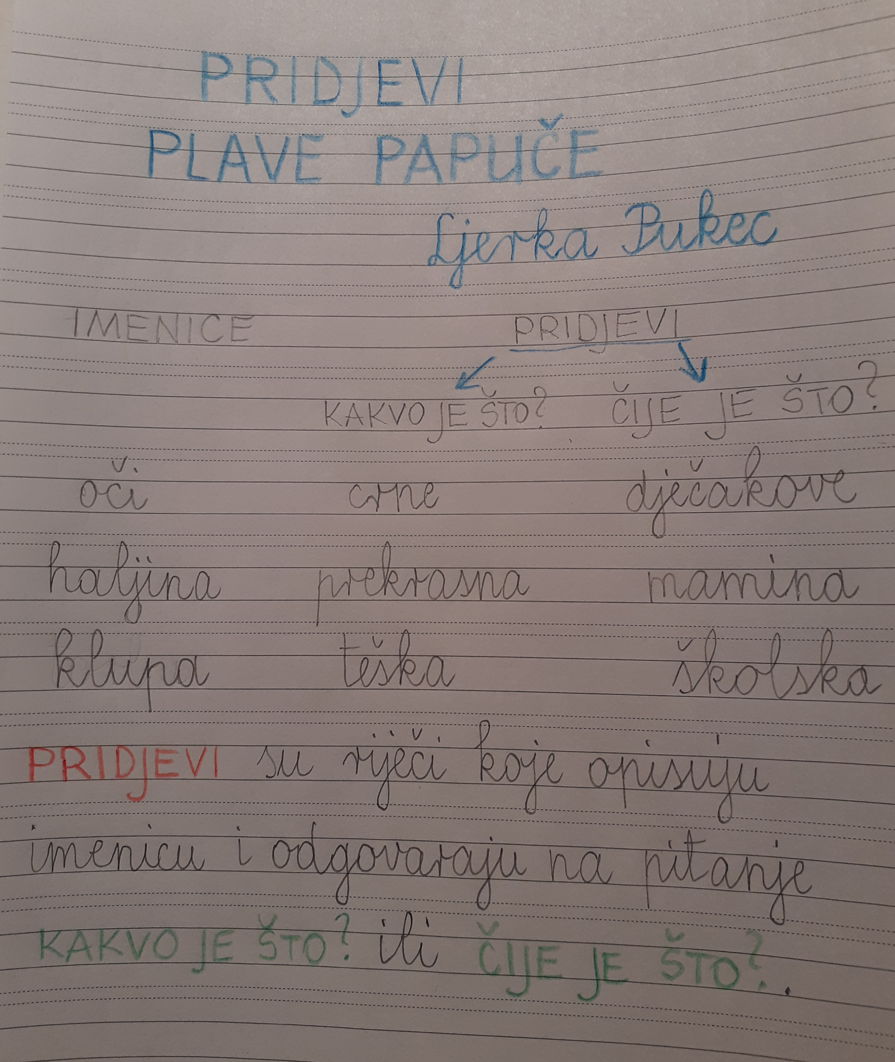
- pročitati u UDŽBENIKU na str. 174.

- riješiti od 1. do 12. zadatka

PLAN PLOČE (prepisati u pisanku)

3. sat – ENGLESKI JEZIK

UNIT 4: THE CALENDAR
LESSON 1: GUESS THE MONTHS!

- Ponoviti nazive za mjesece u godini
https://wordwall.net/hr/resource/124747
https://wordwall.net/hr/resource/397027

- Rb/ 48,49 – riješiti 1. i 2. zadatak

IZGLED PLOČE:
Schoolwork

seasons – godišnja doba
spring - proljeće

summer - ljeto
autumn – jesen
winter - zima

4. sat – ENGLESKI JEZIK

UNIT 4: THE CALENDAR
LESSON 1: GUESS THE MONTHS!

- Rb/ 50,51 – riješiti 3.,4. i 6. zadatak (u 6.zadatku je potrebno nacrtati slike koje povezuju sa svojim najdražim mjesecom u godini i na crtu napisati svoj najdraži mjesec, npr. Nacrtati bor, snijeg, čizmice – My favourite month is December)

5. sat – TZK

- vježbaj s učiteljicom i trenerima u TV školi

